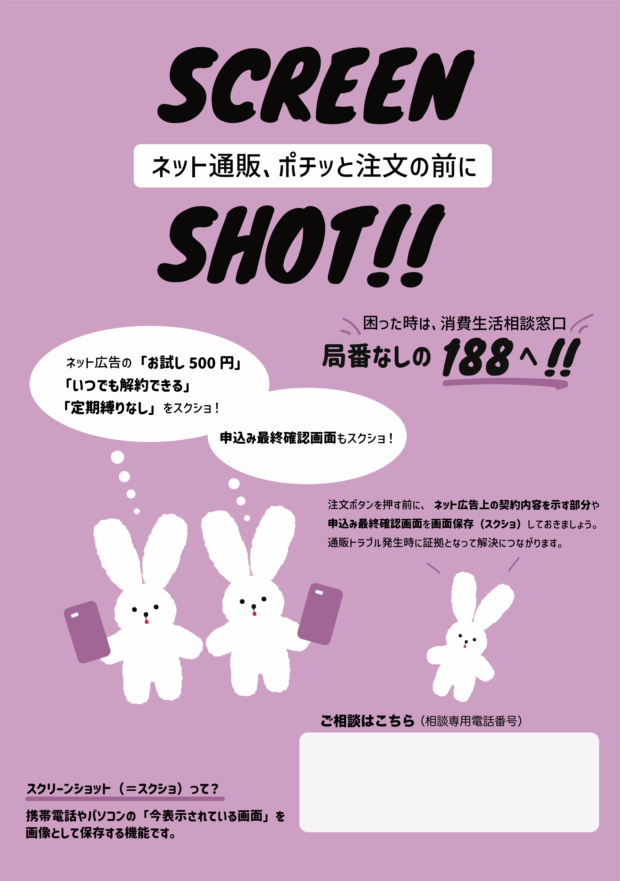

**０４８-１２３-４５６７**

**○○消費生活センター**

最寄りの消費生活相談窓口につながります。

**●消費者ホットライン【全国共通】**

**１８８（いやや）**

平日９：００～１６：００

**●○○消費生活センター**